**각 팀별 멘토링**

**1팀 – 봉사 참여 및 후원 사이트 및 굿즈판매 사이트**

수정이 다 진행 된 후 작성하는 파일을 받아 전 캡쳐본은 상황설명 문구로 대체합니다.

**( 수정 1. 전 아래 다단 footer 파일이 제 위치에 고정되어있지 않아 아래화면과 같이 수정하였다.)**

**( 수정 2. 해당 페이징 버튼이 안나오는 부분의 코드를 추가하여 수정하였다. )**

**( 수정 3. 모든 상세페이지 페이징버튼의 문구를 동일하게 통일하였다. )**

**( 수정 4. 회의를 통해 코드리뷰를 하며 각자 코드를 확인하고 각자의 코드에 대해서 서로 피드백해주는 시간을 가졌다. )**

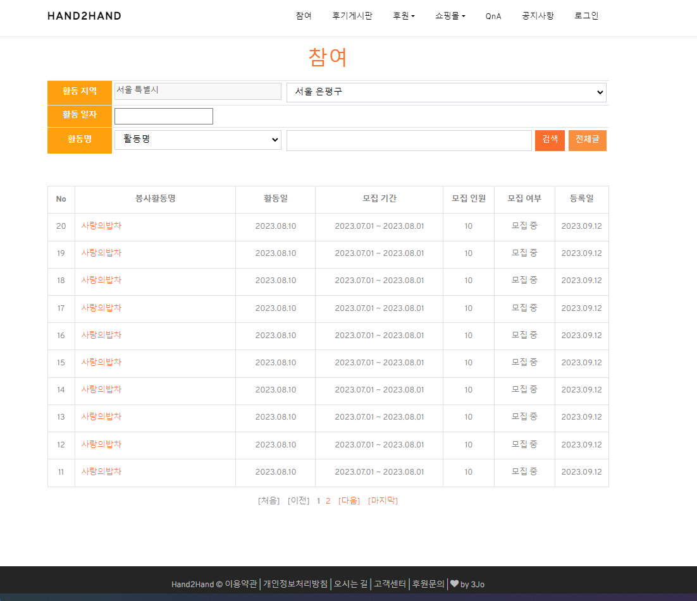

**( 수정 5. 후기게시판 내용이 수정되지 않았으나 수정이 될 수 있도록 하였다.)**

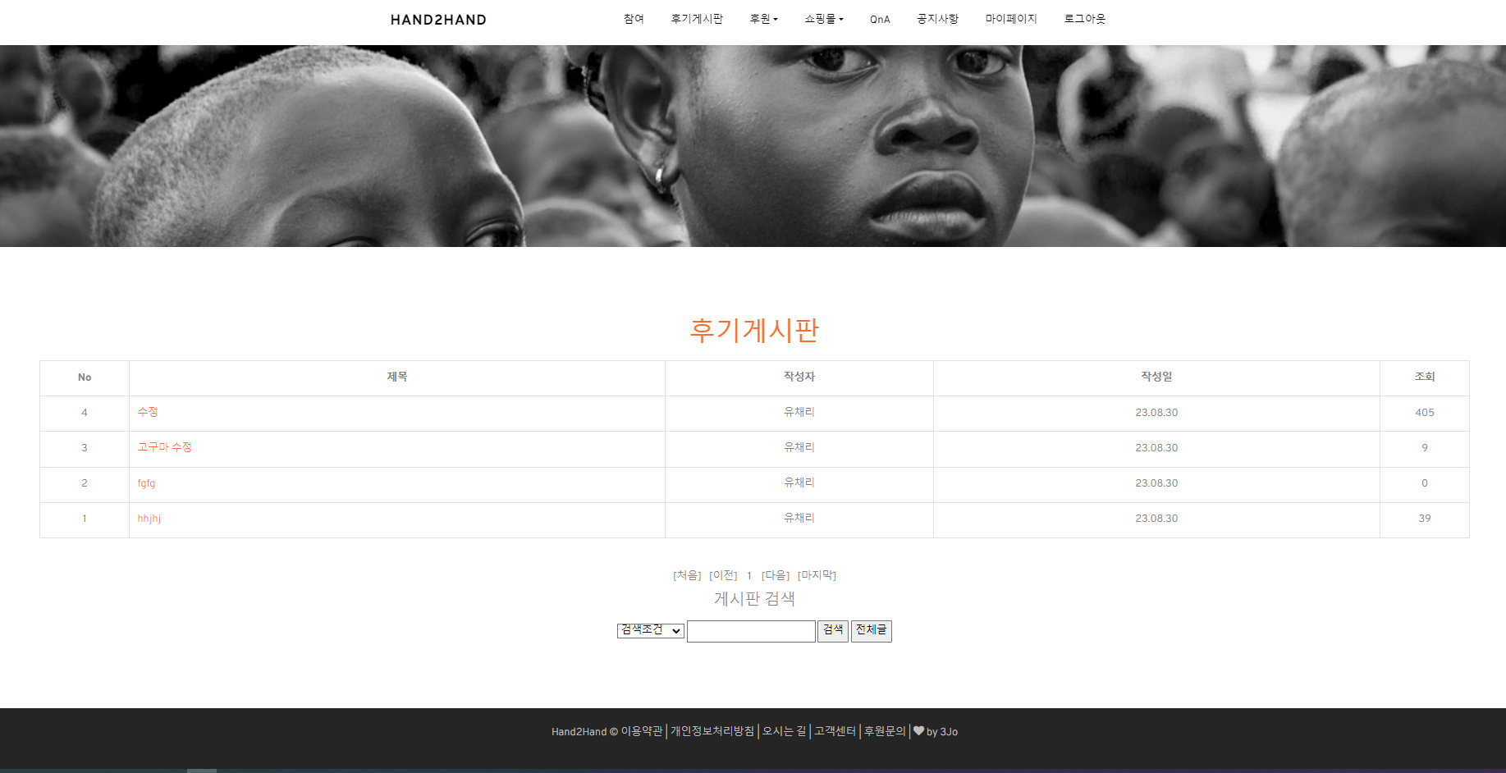

**( 후 )**

**수정사항 :**

* **화면 하단 파일 확인 작업**
* **각 상세페이지 동일한 페이징 문구 사용**
* **후기게시판 수정 가능 할 수 있도록 진행**